Мәртөк ауданының Сарыжар ауылдық округінің Сарыжар ауылының атаусыз көшелеріне атау беру туралы
Ақтөбе облысы Мәртөк ауданы Сарыжар ауылдық округі әкімінің 2021 жылғы 24 ақпандағы № 2 шешімі. Ақтөбе облысының Әділет департаментінде 2021 жылғы 25 ақпанда № 8066 болып тіркелді
Қазақстан Республикасының 2001 жылғы 23 қаңтардағы "Қазақстан Республикасындағы жергілікті мемлекеттік басқару және өзін-өзі басқару туралы" Заңының 35 бабына, Қазақстан Республикасының 1993 жылғы 8 желтоқсандағы "Қазақстан Республикасының әкімшілік-аумақтық құрылысы туралы" Заңының 14 бабының 4) тармақшасына және Ақтөбе облыстық ономастикалық комиссиясының 2020 жылғы 22 қазандағы № 2 қорытындысы негізінде аумақ халқының пiкiрiн ескере отырып, Сарыжар ауылдық округінің әкімі ШЕШІМ ҚАБЫЛДАДЫ:
1. Мәртөк ауданының Сарыжар ауылдық округінің Сарыжар ауылының атаусыз көшелеріне келесідей атаулар берілсін:
1 схемалық картаға сәйкес, "Абай";
2 схемалық картаға сәйкес, "Әл-Фараби";
3 схемалық картаға сәйкес, "Әбілқайыр хан";
4 схемалық картаға сәйкес, "Бөкенбай батыр";
5 схемалық картаға сәйкес, "Алтын Орда";
6 схемалық картаға сәйкес, "Едіге батыр";
7 схемалық картаға сәйкес, "Мәңгілік Ел";
8 схемалық картаға сәйкес, "Тәңірберген Молдабай";
9 схемалық картаға сәйкес, "Қамбар Медетов";
10 схемалық картаға сәйкес, "Жездібай батыр".
2. "Мәртөк ауданының Сарыжар ауылдық округі әкімінің аппараты" мемлекеттік мекемесі заңнамада белгіленген тәртіппен:
1) осы шешімді Ақтөбе облысының Әділет департаментінде мемлекеттік тіркеуді;
2) осы шешімді оны ресми жариялағаннан кейін Мәртөк ауданы әкімдігінің интернет-ресурсында орналастыруды қамтамасыз етсін.
3. Осы шешім оның алғашқы ресми жарияланған күнінен бастап қолданысқа енгізіледі.
Сарыжар ауылдық округінің әкімі | Ә. Тәжібай
Сарыжар ауылдық округі әкімінің 2021 жылғы 24 ақпандағы № 2 шешіміне қосымша
Сарыжар ауылдық округінің, Сарыжар ауылының атаусыз көшесіне "Абай" атауын беру туралы № 1 схемалық карта

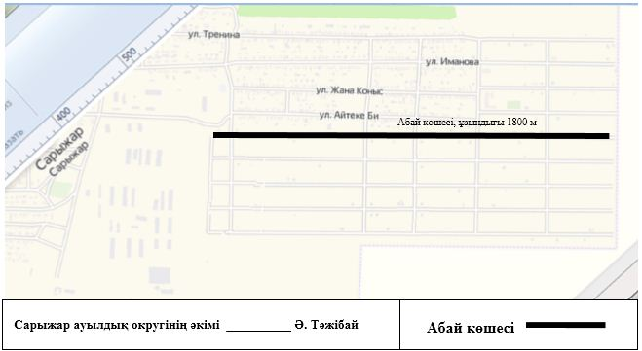

Сарыжар ауылдық округінің, Сарыжар ауылының атаусыз көшесіне "Әл-Фараби" атауын беру туралы № 2 схемалық карта

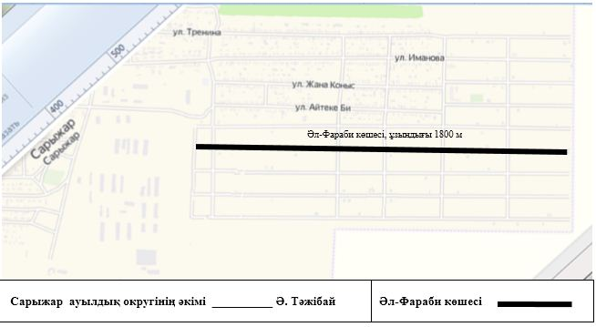

Сарыжар ауылдық округінің, Сарыжар ауылының атаусыз көшесіне "Әбілқайыр хан" атауын беру туралы № 3 схемалық карта

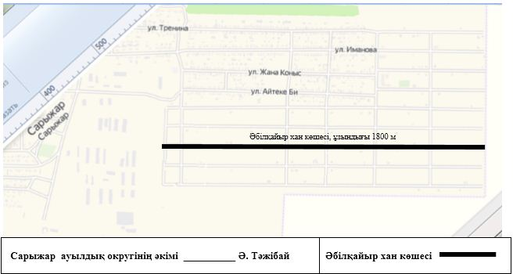

Сарыжар ауылдық округінің, Сарыжар ауылының атаусыз көшесіне "Бөкенбай батыр" атауын беру туралы № 4 схемалық карта

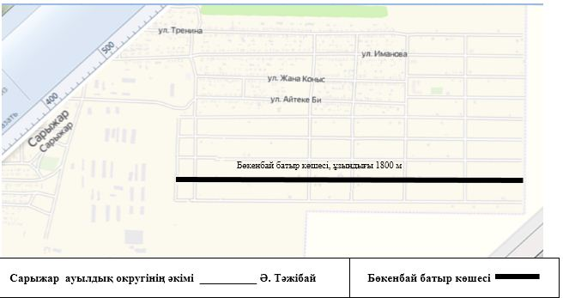

Сарыжар ауылдық округінің, Сарыжар ауылының атаусыз көшесіне "Алтын Орда" атауын беру туралы № 5 схемалық карта

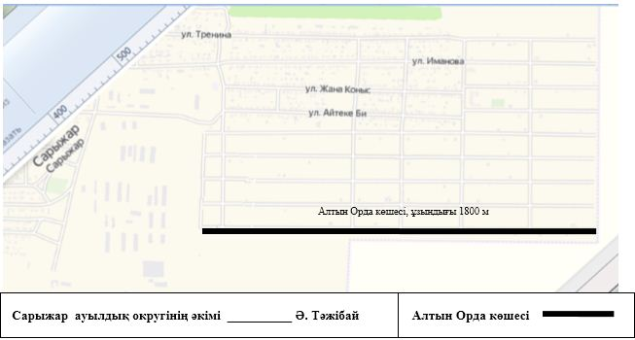

Сарыжар ауылдық округінің, Сарыжар ауылының атаусыз көшесіне "Едіге батыр" Едіге батыр көшесі, ұзындығы 850 м атауын беру туралы № 6 схемалық карта

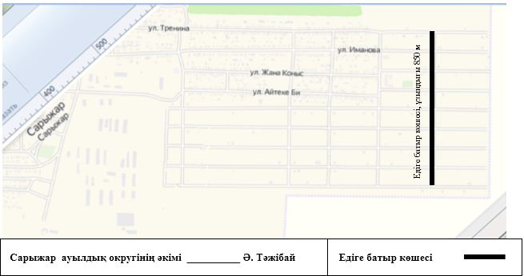

Сарыжар ауылдық округінің, Сарыжар ауылының атаусыз көшесіне "Мәңгілік Ел" Мәңгілік Ел көшесі, ұзындығы 850 м атауын беру туралы № 7 схемалық карта

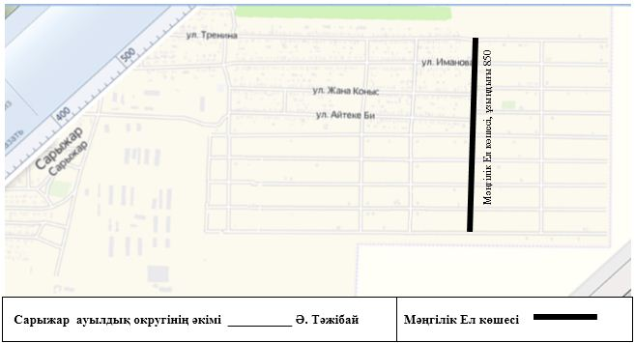

Сарыжар ауылдық округінің, Сарыжар ауылының атаусыз көшесіне "Тәңірберген Молдабай көшесі, ұзындығы 850 м Тәңірберген Молдабай" атауын беру туралы № 8 схемалық карта

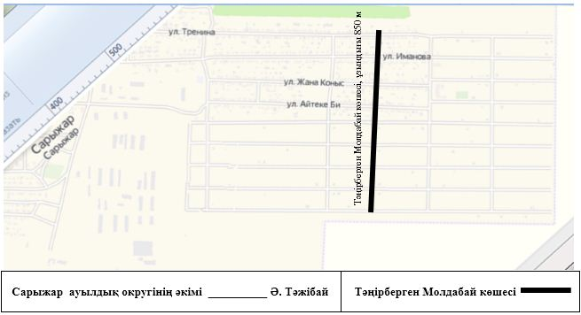

Сарыжар ауылдық округінің, Сарыжар ауылының атаусыз көшесіне "Қамбар Медетов" Қамбар Медетов көшесі, ұзындығы 850 м атауын беру туралы № 9 схемалық карта

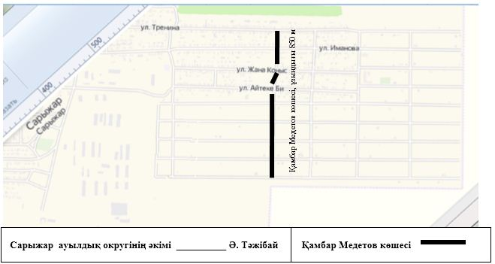

Сарыжар ауылдық округінің, Сарыжар ауылының атаусыз көшесіне "Жездібай батыр" Жездібай батыр көшесі, ұзындығы 470 м Жездібай батыр көшесі, ұзындығы 850 матауын беру туралы № 10 схемалық карта

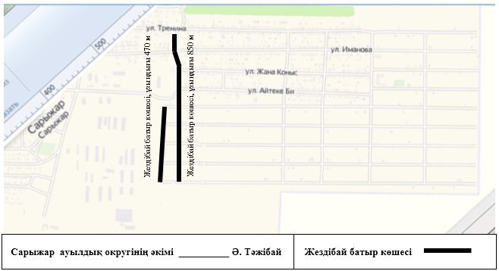

© 2012. Қазақстан Республикасы Әділет министрлігінің «Қазақстан Республикасының Заңнама және құқықтық ақпарат институты» ШЖҚ РМК

